1. 新建项目时，新加检查类型（“月度检查”，“年度检查”，“208项大检查”）如下图：

民政局、负责专员

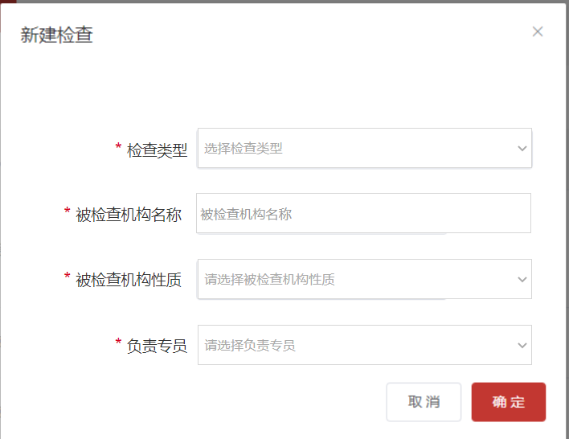

1. 检查列表—搜索条件中新加“检查类型”下拉列表筛选条件，如下图：

民政局、负责专员

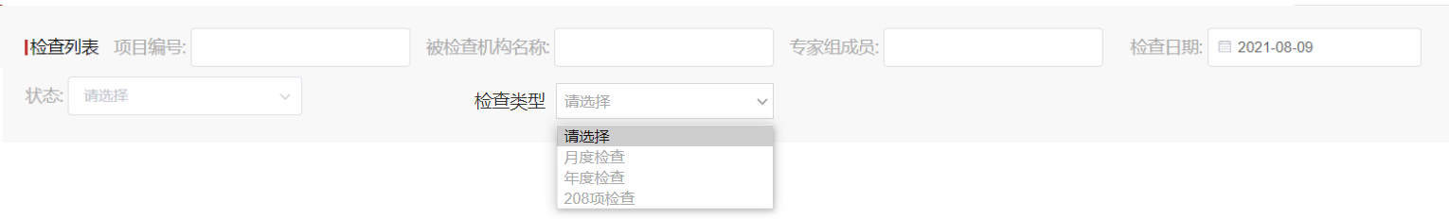

1. 检查列表-列表中新加“检查类型”列，如下图：

民政局、负责专员

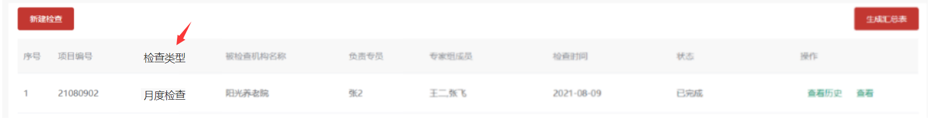

1. 检查列表—生成汇总表中新增“月度检查汇总”、“年度检查汇总”、“208项大检查汇总”

（默认汇总显示：月度检查显示最近一个月（从月初开始），年度检查显示最近一年（从年初开始），208项则显示所有养老院最后一次的检查结果），汇总表格式，如下图：

民政局

表格新增时间选择和下载功能

